ÉPREUVE MUTUALISÉE AVEC E3A-POLYTECH ÉPREUVE SPÉCIFIQUE - FILIÈRE PC
MODÉLISATION DE SYSTÈMES PHYSIQUES OU CHIMIQUES
Durée : 4 heures
N.B. : le candidat attachera la plus grande importance à la clarté, à la précision et à la concision de la rédaction. Si un candidat est amené à repérer ce qui peut lui sembler être une erreur d'énoncé, il le signalera sur sa copie et devra poursuivre sa composition en expliquant les raisons des initiatives qu'il a été amené à prendre.
RAPPEL DES CONSIGNES
- Utiliser uniquement un stylo noir ou bleu foncé non effaçable pour la rédaction de votre composition ; d'autres couleurs, excepté le vert, peuvent être utilisées, mais exclusivement pour les schémas et la mise en évidence des résultats.
- Ne pas utiliser de correcteur.
- Écrire le mot FIN à la fin de votre composition.
Les calculatrices sont autorisées.
Le sujet est composé de trois parties indépendantes.
Les poids respectifs de ces trois parties sont :
- 41 % pour la partie II
- 26 % pour la partie III
- 33 % pour la partie IV
Le sujet comporte :
- l'énoncé du sujet : page 2 à 14 ,
- l'Annexe : page 15 à 16,
- le Document Réponse (DR) : 2 pages.
Le Document Réponse doit être rendu dans son intégralité avec la copie.
Étude des caractéristiques d'un matériau biosourcé : le Kairlin®
Partie I - Contexte de l'étude
Source : https://www.kairos-jourdain.com/fr/environnement/kairlin
Véritable révolution dans le domaine des matériaux, les composites offrent de nombreux avantages comparativement aux matériaux standards : performances mécaniques supérieures, faible masse volumique ou durée de vie améliorée... Ces avantages sont obtenus grâce à leur structure composée d'un renfort, constituant l'ossature, et d'une matrice ou résine, assurant la cohésion du matériau.
Issu du bureau d'étude de l'entreprise Kaïros, le Kairlin® (figure 1), est un matériau bio-composite conçu à partir de fibres de lin et de composants $100\%$ végétaux destiné à la construction de voiliers de course. Le respect de l'environnement a été l'un des principaux critères considéré lors du développement du produit. Désireux d'élargir son offre et de permettre l'emploi du Kairlin® au plus grand nombre, Kaïros envisage d'élargir son usage à l'industrie du bâtiment comme isolant thermique et phonique.
Ce sujet vise ainsi à déterminer quelle devra être l'épaisseur minimum du composite permettant de garantir des performances acoustique et thermique conformes aux recommandations du gouvernement pour les usages du génie civil. Il conviendra ensuite d'en déduire son énergie grise volumique, reflet de l'impact environnemental d'un matériau.
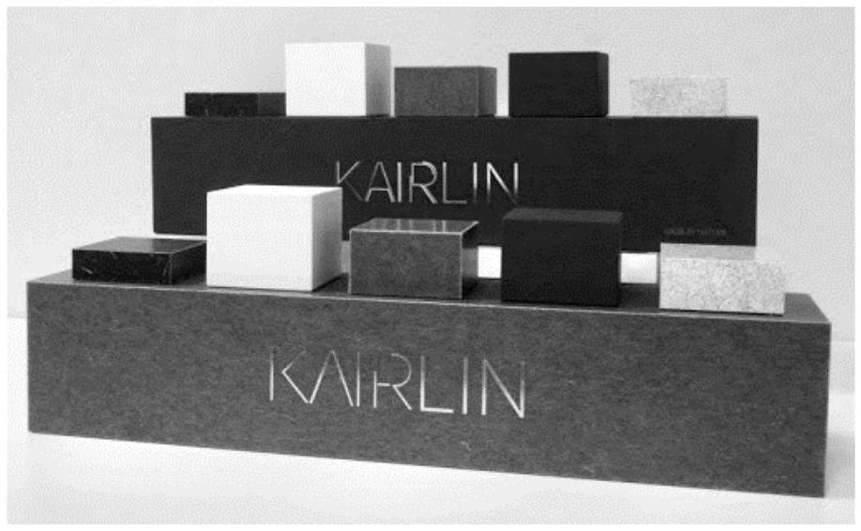
Figure 1 - Le Kairlin®, un composite biosourcé
Partie II - Étude des performances thermiques
La performance thermique est un critère essentiel dans le choix de tout isolant. En effet, ce paramètre influence directement l'énergie dissipée à travers les parois du bâtiment et est donc lié à l'énergie supplémentaire que l'on doit fournir au bâtiment pour maintenir une température donnée.
II. 1 - Étude analytique du régime permanent
On s'intéresse tout d'abord aux transferts thermiques dans le composite (figure 2) lorsque la température intérieure $T(t,x=0)=T_{\text{int }}={20}^{∘}C$ et la température extérieure $T(t,x=L)=T_{\text{ext }}=5 ^{∘}C$. On supposera ces températures constantes et uniformes sur toute la surface de la paroi. On souhaite étudier l'évolution de la température dans le mur, en supposant que le matériau est homogène d'un point de vue thermique et que sa température est à $T(t=0,x>0)=T_{\text{ext }}$.
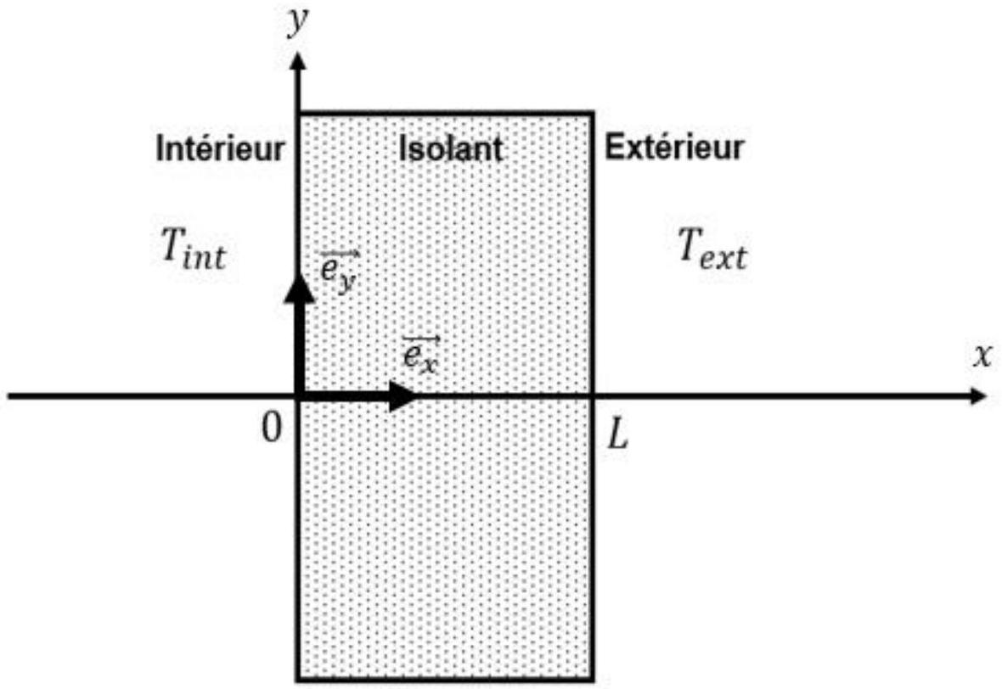
Figure 2 - Schématisation du problème
Q1. Quelles hypothèses sont faites pour se ramener à une modélisation unidimensionnelle suivant $x$ ?
Q2. Donner, sans démontrer, l'équation de la diffusion thermique en régime non permanent et en l'absence de source interne. On notera $T$ la température, $λ_{\text{isolant }}$ la conductivité thermique de l'isolant, $ρ$ la masse volumique et $c_{p}$ la chaleur spécifique à pression constante, i.e. la capacité thermique massique. La simplifier en prenant en compte l'hypothèse de la question Q1.
Q3. Donner les conditions aux limites, $T(t>0,x=0)$ et $T(t,x=L)$, et les conditions initiales $T(t=0,x>0)$ et $T(t=0,x=0)$ de la fonction $T(t,x)$.
Q4. Déterminer l'expression de la température en régime permanent $T(x)$ en fonction des variables $x,T_{\text{ext }},T_{\text{int }}$ et $L$.
Q5. Proposer une définition de la résistance thermique et en donner la formule. En déduire l'expression de la résistance thermique surfacique $r_{th}$ de l'isolant en fonction de l'épaisseur $L$ de la plaque et de la conductivité thermique de l'isolant $λ_{\text{isolant }}$.
Q6. Quelle doit être la valeur de l'épaisseur du composite pour obtenir une résistance thermique surfacique de $r_{\text{th }}=3,15{ m}^{2}⋅ K⋅{ W}^{−1}$ ? On prendra $λ_{\text{isolant }}=0,037 W⋅{ K}^{−1}⋅{ m}^{−1}$.
II. 2 - Étude numérique du régime transitoire
On cherche à résoudre numériquement l'équation aux dérivées partielles :
$$\frac{∂T}{∂t}=k_{th}\left(\frac{∂^{2}T}{∂x^{2}}\right)\text{ où }k_{th}\text{ est une constante. }$$
Q7. Exprimer la diffusivité thermique $k_{\text{th }}$ en fonction de la conductivité thermique $λ_{\text{isolant }}$, de la masse volumique $ρ$ et de la chaleur spécifique massique à pression constante $c_{p}$.
On discrétise l'intervalle [ $0,L$ ], représentant l'épaisseur de l'isolant, en $N_X+1$ points régulièrement espacés d'un pas spatial $dx$ (figure 3). On souhaite déterminer la température en chacun de ces points.
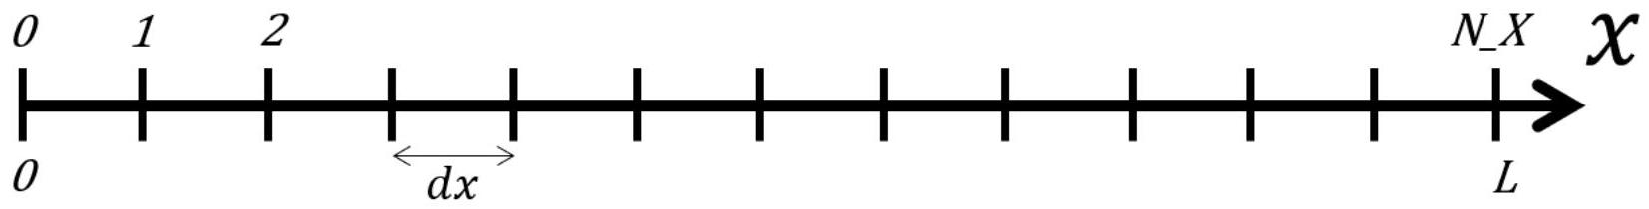
Figure 3 - Discrétisation de l'isolant selon $x$
Q8. Donner le nombre d'intervalles spatiaux dans l'intervalle [ $0,L$ ]. Donner l'expression de $dx$ en fonction des données du problème. En déduire l'abscisse $x_{i}$ du (i)-ème point.
Q9. À l'aide de la formule de Taylor-Young, équation (1), exprimer :
a. $T(t+dt,x)$, au premier ordre par rapport à $t,dt$ étant l'incrément temporel ;
b. $T(t,x−dx)$, au second ordre par rapport à $x$;
c. $T(t,x+dx)$, au second ordre par rapport à $x$.
$$f(x)=f(a)+\frac{f^{′}(a)}{1!}(x−a)+\frac{f^{′′}(a)}{2!}(x−a)^{2}+o\left((x−a)^{2}\right)$$
Q10. En déduire une expression de $\frac{∂^{2}T(t,x)}{∂x^{2}}$ en fonction de $dx,T(t,x),T(t,x−dx)$ et $T(t,x+dx)$.
La température à l'abscisse $x_{i}$ à une date $t_{n}$ sera notée : $T_{i}^{n}$.
Q11. En reformulant le résultat des questions $Q9$ et $Q10$, déterminer une relation entre :
a. $T_{i}^{n+1},T_{i}^{n},\frac{∂T(t,x)}{∂t}$ et $dt$;
b. $T_{i+1}^{n},T_{i−1}^{n},T_{i}^{n},\frac{∂^{2}T(t,x)}{∂x^{2}}$ et $dx$.
Q12. À partir des questions $Q2$ et $Q11$, montrer que :
$$T_{i}^{n+1}=dt.k_{th}\left(\frac{T_{i+1}^{n}+T_{i−1}^{n}−2T_{i}^{n}}{(dx)^{2}}\right)+T_{i}^{n}$$
Le code de l'algorithme 1 permet de déterminer les valeurs de température aux points de discrétisation. Dans les questions suivantes, on cherchera à compléter les instructions manquantes.
Q13. Donner l'Instruction 1 permettant de définir la diffusivité thermique $k_{th}$.
Q14. L'équation (2) est-elle valable pour toute valeur de $i∈\left\{0…N_X\right\}$ ?
Q15. Définir les incréments de temps et d'espace en précisant les Instruction 2.1 et Instruction 2.2. N_t intervalles seront réalisés dans l'intervalle de temps [ $0;t_max$ ].
Q16. Déduire de la question Q3 les Instruction 3.1, Instruction 3.2, Instruction 3.3 et Instruction 3.4.
Q17. À partir de la question Q12, compléter Instructions 4.1, Instructions 4.2 et Instructions 4.3.
import numpy as np
import matplotlib.pyplot as plt
# Données du problème
Lambda = 0.037
Cp = 1500
Rho = 1.325
L = 1 #Epaisseur de l'isolant
t_max = 20000 #Temps de fin d'intégration en secondes
N_t = 100 #Nombre d'intervalles dans le temps
N_X = 5 #Nombre d'intervalles dans l'espace
T_int = 20
T_ext = 5
K = [Instruction 1] #Diffusivité thermique
#Discrétisation de l'espace et du temps
dx = [Instruction 2.1]
dt = [Instruction 2.2]
Temp = np.zeros((N_t+1, N_X+1))
#Initialisation de la température
#Conditions initiales
Temp[0,0]=[Instruction 3.1]
for i in range(1,N_X+1):
[Instruction 3.2]
#Conditions aux limites
for n in range(1,N_t+1):
[Instruction 3.3]
[Instruction 3.4]
#Calcul des températures aux différents instants
for n in [Instruction 4.1]:
for i in [Instruction 4.2]:
[Instruction 4.3]
Algorithme 1 - Algorithme permettant d'obtenir le profil de température à différents instants
On donne en figure 4 le profil de température dans le composite à plusieurs instants.
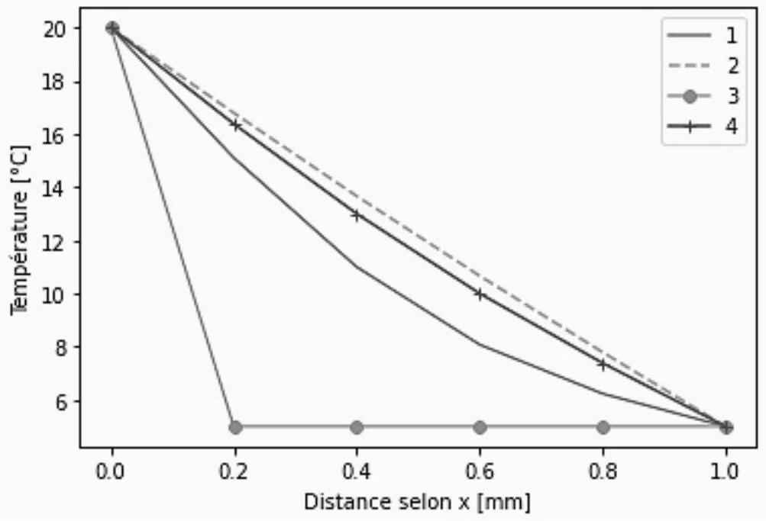
Figure 4 - Évolution de la température dans le composite à plusieurs instants
Q18. Associer à chaque courbe de la figure 4 les instants de la liste suivante :
$$t=[0s,6000s,12000s,18000s].$$
Q19. Le régime permanent est-il atteint? Justifier.
Partie III - Études des performances acoustiques
Source : Manuel Van Damme, Isolation aux bruits aériens : principes et matériaux, Bruxelles Environnement
Les bruits aériens sont transmis à un bâtiment principalement à travers ses parois. Dans le but de protéger un immeuble des bruits extérieurs, il est possible de l'isoler. Dans cette partie, la valeur de l'indice d'affaiblissement acoustique du Kairlin® sera estimée à l'aide de mesures expérimentales.
On considère le panneau isolant comme une plaque infiniment fine située en $x=0$, de masse surfacique $μ$. Elle sépare deux fluides parfaits de même masse volumique. Les deux milieux 1 et 2 sont supposés illimités.
La source du bruit émet une onde sonore incidente qui se propage dans le milieu 1 jusqu'à la plaque. Deux ondes sont alors créées, comme l'illustre la figure 5 :
- l'onde réfléchie, se propageant dans le milieu 1 dans le sens opposé à l'onde incidente ;
- l'onde transmise, se propageant dans le milieu 2 dans le même sens que l'onde incidente.
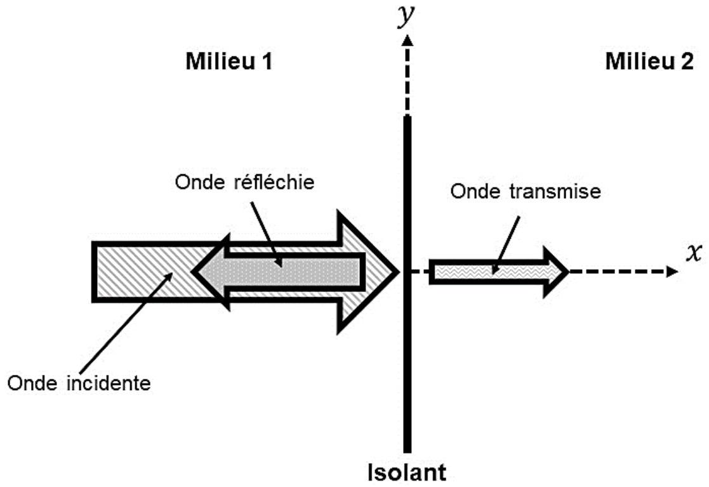
Figure 5 - Comportement de l'onde incidente
III. 1 - Modélisation de la propagation des ondes
Tout d'abord, on cherche à obtenir une expression des grandeurs associées aux ondes sonores supposées longitudinales et planes. On introduit ainsi les grandeurs caractéristiques de l'air suivantes :
- Masse volumique : $ρ(M,t)=ρ_{0}+ρ_{1}(M,t)$
- Pression : $p(M,t)=p_{0}+p_{1}(M,t)$
- Champ de vitesse : $\vec{v_{1}}(M,t)$
- Coefficient de compressibilité isentropique : $χ_{S}$
Q20. Établir l'équation linéarisée de conservation de la masse dans le cas d'une propagation unidirectionnelle selon $x$ en fonction de $ρ(M,t)$ et de $\vec{v_{1}}(M,t)$.
Q21. Écrire la loi linéarisée de la conservation de la quantité de mouvement dans le cas d'une propagation unidirectionnelle selon $x$ en fonction de $ρ(M,t),\vec{v_{1}}(t)$ et $p(M,t)$.
Q22. Donner l'équation isentropique linéarisée reliant $ρ_{1}$ à $ρ_{0},χ_{S}$ et $p_{1}$.
Q23. En déduire l'équation (3). On prendra le soin de préciser l'expression de $c$ en fonction de $ρ_{0}$ et $χ_{S}$ :
$$\frac{∂^{2}p}{∂x^{2}}−\frac{1}{c^{2}}\frac{∂^{2}p}{∂t^{2}}=0.$$
On définit l'impédance d'un milieu comme étant le rapport entre la pression et l'amplitude de la vitesse, équation (4) :
$$Z(x,t)=\frac{p_{1}(x,t)}{v_{1}(x,t)}.$$
Dans le cas d'une onde plane progressive, on montre l'équation (5):
$$Z=ρ_{0}c$$
- $p_{1}=Zv_{1}$ si l'onde est directe (propagation dans le sens des x croissants);
- $p_{1}=−Zv_{1}$ si l'onde est rétrograde (propagation dans le sens des x décroissants).
Q24. Montrer que le produit $ρ_{0}c$ a bien la même unité qu'un rapport pression sur vitesse.
Q25. On rappelle que $p(x,t)=f\left(t−\frac{x}{c}\right)+g\left(t+\frac{x}{c}\right)$ est solution de l'équation (3). En déduire, à l'aide de l'équation (4), la forme générale des champs de vitesse parcourue dans un milieu fluide.
III. 2 - Réflexion et transmission des ondes
Une onde sonore incidente progressive monochromatique de pulsation $ω$ arrive sur la plaque depuis le milieu 1 vers le milieu 2, figure 6. On supposera que cette onde est longitudinale et plane. On rappelle que les deux milieux sont de même nature.
On supposera que la forme du champ de pression associée à l'onde incidente progressive monochromatique de pulsation $ω$ et de nombre d'ondes $k$ qui arrive sur la plaque est définie par l'équation (6) :
$$p(x,t)=p_{1}cos⁡(ωt−kx)$$
Q26. Déterminer une expression des champs de vitesse et pression associés aux ondes transmise et réfléchie.
Q27. On cherche à déterminer les coefficients de réflexion $r=\frac{p_{r}}{p_{1}}$ et de transmission $t=\frac{p_{t}}{p_{1}}$ en amplitude pour la pression, $p_{r}$ et $p_{t}$ étant respectivement les amplitudes des ondes réfléchie et transmise.
a. Donner l'équation donnée par la continuité de la vitesse en $x=0$.
b. Donner l'équation donnée par l'application du principe fondamental de la dynamique sur un élément de surface $dS$ de la plaque.
c. En déduire que les coefficients de réflexion $r$ et de transmission $t$ en amplitude pour la pression sont données par l'équation (7), $i$ étant l'argument complexe :
$$\left\{\begin{matrix}r=\frac{iωμ}{2Z+iωμ} \\ t=\frac{2Z}{2Z+iωμ}\end{matrix}\right.$$
Q28. Déterminer le coefficient de transmission en énergie $T_{\text{énergie }}$, rapport des flux moyen d'énergie transmise et incidente en fonction de $ω$. En déduire l'expression de $T_{\text{énergie }}endB$. On rappelle que les densités de courants énergétiques sont données par la relation $⟨pv⟩$.
III. 3 - Analyse des résultats expérimentaux
Nous allons dans cette sous-partie utiliser les résultats d'essais réalisés dans le but de quantifier les performances acoustiques du Kairlin® (figure 6). Ils consistent à enregistrer la réponse perçue par un récepteur suite à l'émission d'un son à fréquence variable par un émetteur placé de l'autre côté d'une plaque de Kairlin®.
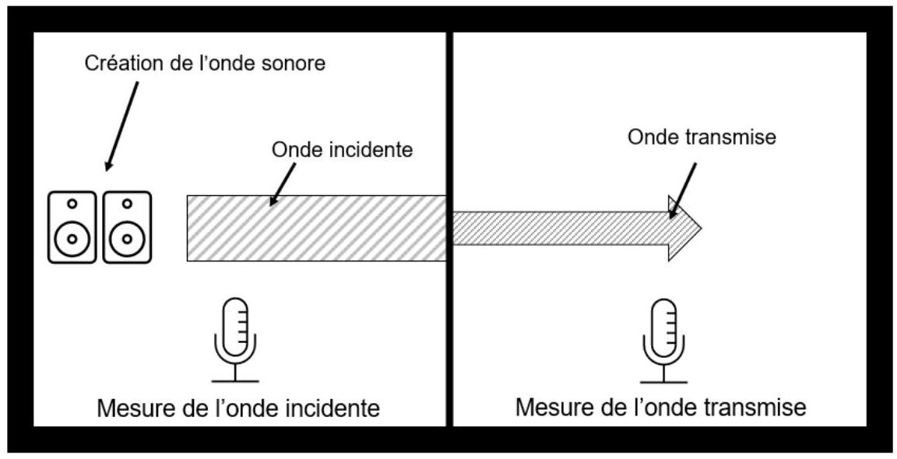
Figure 6 - Essais permettant de déterminer l'indice d'amortissement acoustique
Q29. Le fichier résultat comprend trois lignes précisant la fréquence du signal et les intensités perçues par le récepteur et l'émetteur. Compléter Instructions 1.1, Instruction 1.2 et Instructions 1.3 de l'algorithme 2 permettant d'extraire sous trois listes distinctes frequence, I_emetteur et I_recepteur les fréquences de prise d'échantillonnage et les intensités perçues par l'émetteur et le récepteur. Ces listes seront initialisées par les Instructions 1.1 et converties en tableaux à l'aide des Instructions 1.3.
On appelle indice d'amortissement acoustique le réel, exprimé en $dB,R_{w}$ défini par l'équation (8).
$$R_{w}=10log⁡\left(\frac{I_{\text{emetteur }}}{I_{\text{recepteur }}}\right).$$
Q30. Compléter l'Instruction 2 de l'algorithme 2 permettant de calculer Gain_dB, le gain en dB lié à l'amortissement acoustique de la plaque.
Q31. Compléter les Instructions 3 de l'algorithme 2 afin d'obtenir les résultats de la figure 7 :
a. L'Instruction 3.1 définit les grandeurs à tracer;
b. L'Instruction 3.2 permet d'afficher la légende;
c. L'Instruction 3.3 génère le titre de l'axe des abscisses;
d. L'Instruction 3.4 génère le titre de l'axe des ordonnées;
e. L'Instruction 3.5 nomme le graphique.
import matplotlib.pyplot as plt
import numpy as np
Fichier = open("Resultats.txt",'r')
[Instructions 1.1]
for lu in Fichier:
ligne = lu.split("\t")
[Instructions 1.2]
[Instructions 1.3]
[Instruction 2]
plt.plot([Instruction 3.1])
[Instruction 3.2]
[Instruction 3.3]
[Instruction 3.4]
[Instruction 3.5]
Algorithme 2 - Algorithme permettant d'extraire et de tracer les résultats expérimentaux
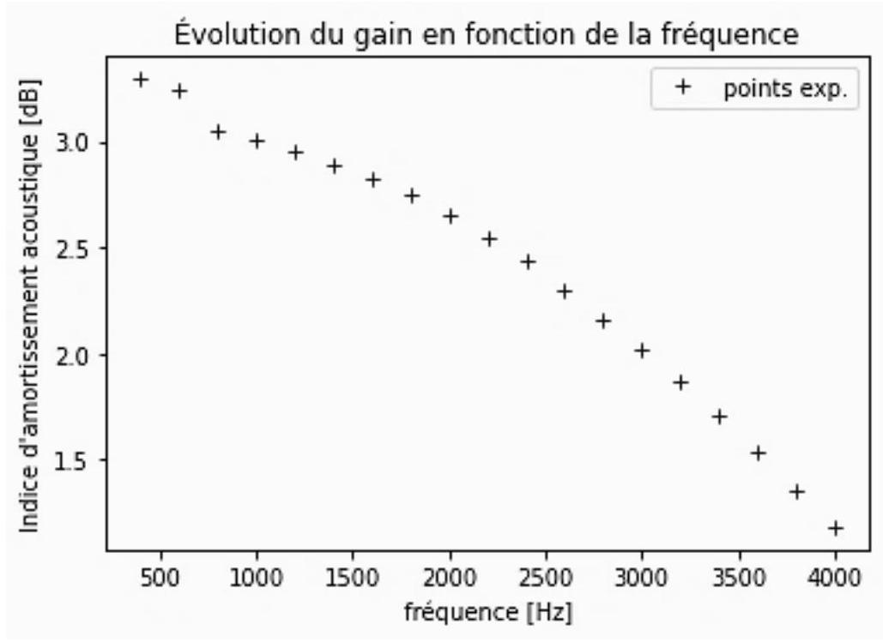
Figure 7 - Résultats expérimentaux
Partie IV -Étude de la fabrication du Kairlin®
Sources :
- D. Valerini, Nanostructured AI-doped ZnO coatings on PLA films for food packaging applications, NANOFIM (2015)
- M. Jalabert, Synthèse et caractérisation de poly(lactide)s optiquement purs - Étude cinétique et transestérification intermoléculaire (2007)
- Y. Dong Keun, Reaction Kinetics for the Synthesis of Oligomeric Poly(lactic acid), Macromolecular Research, 2005, 13(1),68
Le Kairlin® est un matériau composite biosourcé réalisé à partir de fibres de lin et d'une matrice d'acide polylactique ou PLA. Il a été inventé dans le but de limiter son impact sur l'environnement. Dans cette partie, nous quantifierons cet impact en déterminant son énergie grise volumique.
Rappelons que l'énergie grise volumique représente la quantité d'énergie consommée lors du cycle de vie d'un matériau, exception faite de sa phase d'exploitation.
Cette étude sera divisée en deux sous-parties :
- calcul du ratio fibre - matrice ;
- étude de la réaction de la fabrication de l'acide polylactique et détermination de l'empreinte carbone d'un panneau de composite.
IV. 1 - Étude macroscopique du matériau
Dans le but de déterminer la proportion de fibres dans le Kairlin®, une fine couche de composite est photographiée lorsque cette dernière est soumise à une intensité lumineuse. Les transmittances rapport entre les intensités des ondes transmises et incidentes - des fibres de lin et de l'acide polylactique étant différentes, les deux éléments du composite se distinguent comme l'illustre la figure 8. La longueur d'onde de la source lumineuse a été judicieusement choisie dans le but de maximiser le contraste entre les fibres de lin et le PLA. Les courbes de transmittance proposées, figure 9, sont données pour une épaisseur de matériau fixée.
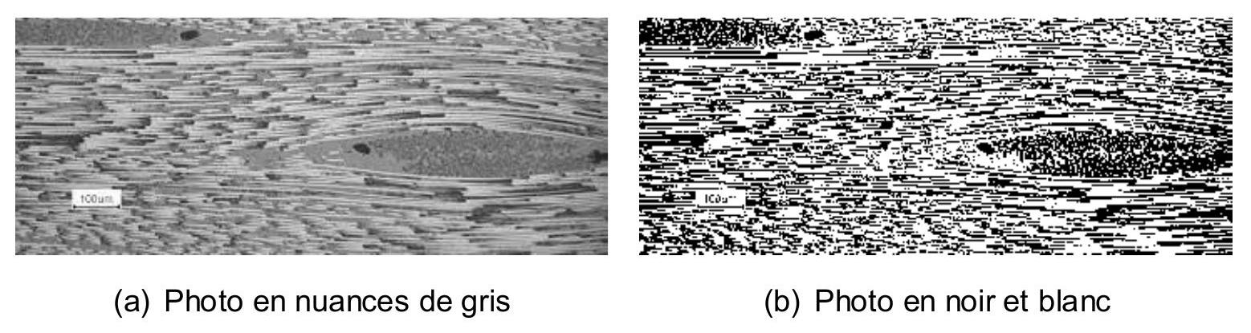
Figure 8 - Le Kairlin®, un composite biosourcé
Q32. Á partir des courbes de transmittance de la figure 9, déterminer une longueur d'onde typique permettant d'obtenir la photographie de la figure 8. De la fibre ou du PLA, quel élément sera le plus sombre?
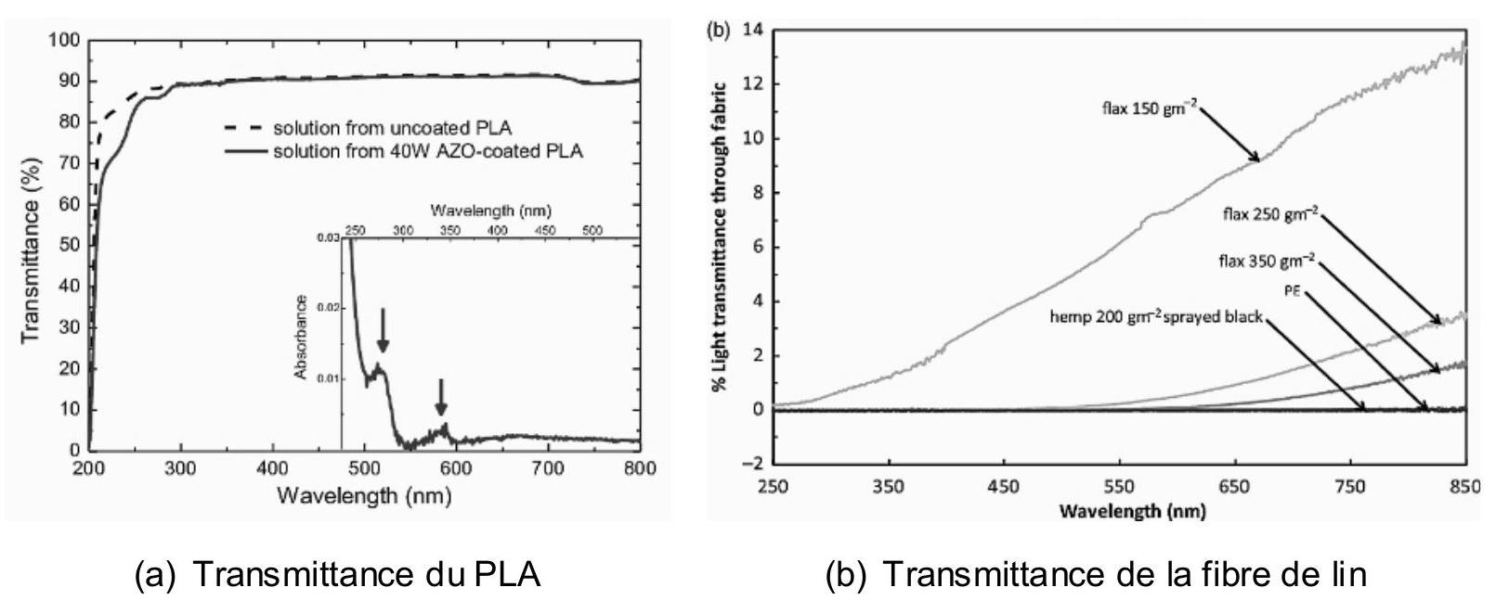
Figure 9 - Les courbes de transmittance des matériaux
Un traitement numérique est ensuite réalisé dans le but de déterminer la proportion de fibres dans le composite :
- dans un premier temps, le traitement consiste en l'application d'un filtre sur chaque pixel de l'image. Si la nuance de gris est inférieure à un certain seuil, alors le filtre transformera ce pixel en pixel noir et en pixel blanc sinon. Cette opération permet de transformer la photo en nuances de gris en une photo en noir et blanc (figure 8);
- dans un second temps, une moyenne de l'intensité lumineuse des pixels est faite sur l'ensemble de la photo, permettant ainsi d'obtenir le pourcentage de fibres dans le composite.
Q33. Renseigner les Instruction 3.1, Instruction 3.2 et Instruction 3.3 de l'algorithme 3 définissant la fonction Seuil (X), prenant en entrée une valeur de nuance de gris de pixel et renvoyant en sortie 255 , si la valeur est supérieure au seuil Vseuil (le pixel sera alors blanc) et 0 sinon (le pixel sera alors noir).
Q34. Appliquer la fonction Seuil(X) à l'image en complétant les Instruction 3.4, Instruction 3.5 et Instruction 3.6 de l'algorithme 3.
Q35. Donner les Instruction 3.7, Instruction 3.8 et Instruction 3.9 de l'algorithme 3 permettant de déterminer la moyenne de l'intensité lumineuse v_Moyenne des N_pixel pixels du tableau, puis de l'exprimer sous forme de pourcentage.
Q36. Calculer la complexité temporelle asymptotique du code compris entre les deux repères REPERE 1 et REPERE 2, de l'algorithme 3.
Après exécution du programme, on obtient : Pourcentage $=58,31\%$.
Q37. En déduire la masse de fibres et de PLA dans la plaque de composite pour un volume de $1{ m}^{3}$. On donne $ρ_{\text{PLA }}=1,25 g⋅{ cm}^{−3}$ et $ρ_{\text{lin }}=1,4 g⋅{ cm}^{−3}$.
from PIL import Image
import numpy as np
# On charge l'image et on la transforme en tableau
image_entrée = Image.open("Composite.png")
image = np.asarray(image_entrée)
nb_lignes,nb_colonnes,_ = image.shape
# On crée notre image de sortie sous forme de tableau numpy
image_sortie = np.copy(image)
# On transforme l'image en image en nuance de gris
for i in range(nb_lignes):
for j in range(nb_colonnes):
image_sortie[i,j]=0.2126*image[i,j, 0]+0.7152*image[i,j, 1]
+0.0722*image[i,j, 2]
#Définition de la fonction Seuil(X)
def Seuil(x):
Vseuil=100
if [Instruction 3.1]:
return [Instruction 3.2]
else :
return [Instruction 3.3]
#Application de la fonction seuil à l'image et calcul de la moyenne
#REPERE 1
V_Moyenne = 0
N_pixel = [Instruction 3.7]
for i in [Instruction 3.4]:
for j in [Instruction 3.5]:
image_sortie[i,j]=[Instruction 3.6]
V_Moyenne = [Instruction 3.8]
Pourcentage = [Instruction 3.9]
#REPERE 2
# On sauvegarde les images pour pouvoir les afficher
Image.fromarray(image).save("image_entree.png")
Image.fromarray(image_sortie).save("image_sortie.png")
Algorithme 3 - Algorithme permettant de déterminer le pourcentage en fibre
IV. 2 - Étude de la fabrication du polymère
L'acide polylactique est un polymère entièrement biodégradable à une température supérieure à ${60}^{∘}C$. Il est aujourd'hui utilisé dans de nombreux domaines: sacs et cabas distribués dans les magasins, objets injectés, extrudés ou thermoformés, points de suture résorbables, impressions 3D... C'est également le polymère choisi par Kaïros pour réaliser le Kairlin®.
L'acide polylactique peut être obtenu par polymérisation de l'acide lactique, qui peut être extrait de l'amidon de maïs. La réaction (figure 10) dite de polycondensation, permettant de synthétiser l'acide polylactique, est l'estérification de Steglich, objet de cette étude. Cette réaction repose sur l'utilisation d'un agent de couplage, le dicyclohexylcarbodiimide ou DCC, qui va réagir avec la fonction acide carboxylique du PLA lors de l'étape de propagation.
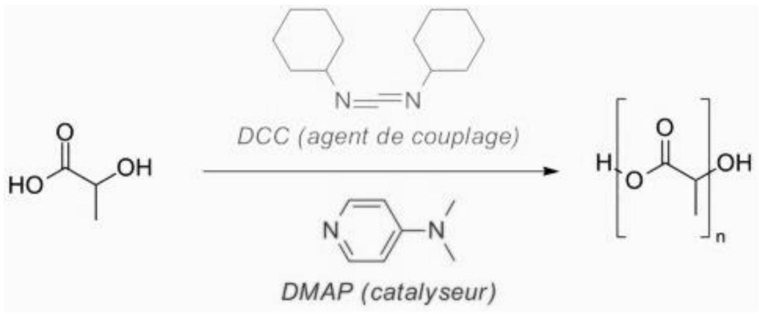
Figure 10 - Synthèse du PLA par polymérisation
Le mécanisme simplifié de la réaction de polymérisation, figure 10, est proposé sur le Document Réponse à rendre avec la copie.
Q38. En analysant le mécanisme de réaction, justifier que le 4-diméthylaminopyridine ou DMAP est un catalyseur.
Q39. Représenter sur le Document Réponse les flèches courbes rendant compte du mécanisme réactionnel.
On réalise en laboratoire le protocole expérimental simplifié suivant permettant d'étudier le principe de la polymérisation utilisant le mécanisme d'estérification de Steglich :
- 100 mL de toluène et 150 mL d'acide lactique pur sont introduits dans un ballon de 500 mL ;
- la DMAP est ensuite ajoutée. Le DCC est introduit dans le ballon qui est ensuite agité à température ambiante pendant 42 h , sous argon (figure 11) ;
- après diverses opérations dans le but de purifier le filtrat, une masse de PLA de $1,22 g$ est obtenue.
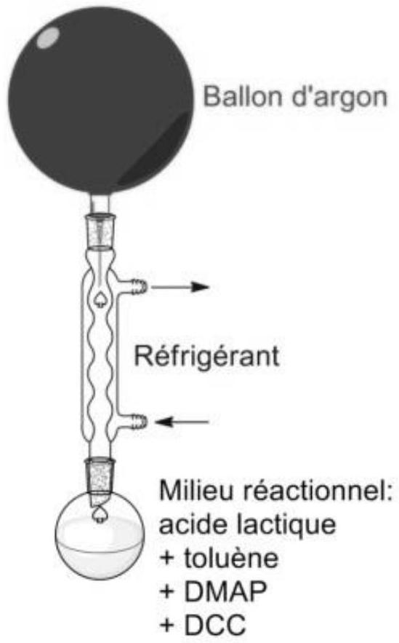
Figure 11 - Montage permettant de synthétiser le PLA
Q40. Écrire l'équation de polycondensation générale et proposer un tableau d'avancement de la synthèse de PLA ayant $N$ motifs élémentaires. À la suite de la lecture du protocole expérimental, peut-on dire si la réaction est lente ou rapide ? Déterminer le rendement de la réaction. On donne: $ρ_{\text{acide }}=1,25 g⋅{ cm}^{−3},M_{PLA}=700 g⋅{ mol}^{−1},M_{\text{acide }}=90 g⋅{ mol}^{−1}$ et $N=10$.
Q41. On supposera que la réaction est d'ordre 2 par rapport à l'acide lactique et on notera $k_{\text{reaction }}$ la constante de vitesse de réaction.
a. Exprimer la vitesse volumique de disparition de l'acide lactique en fonction de $N$ et de la concentration en acide lactique que l'on nommera [Lac].
b. En déduire la relation entre la dérivée temporelle de la concentration en acide lactique $\frac{d[Lac]}{dt},[Lac],k_{\text{reaction }}$ et $N$.
Q42. Déduire de la question Q41 l'expression de [Lac] en fonction du temps.
Q43. En déduire l'expression de la durée au bout de laquelle $95\%$ de l'acide lactique a été transformé puis en donner sa valeur numérique. Ce résultat est-il en accord avec le protocole expérimental proposé ? On prendra $k_{\text{reaction }}=1,25⋅{10}^{−3}{ mol}^{−1}⋅{ s}^{−1}⋅{ cm}^{3}$.
Le mélange est agité durant la réaction à l'aide d'un agitateur ayant une puissance électrique de 40 W .
Q44. Déterminer l'énergie volumique grise du PLA (en Wh. $m^{−3}$ ), qui est définie comme la quantité d'énergie consommée lors de la phase de production du PLA ramenée au volume de PLA produit.
Q45. Déduire des questions Q37 et Q44 l'énergie grise volumique du Kairlin $^{®}$. On donne l'énergie volumique grise du lin, $E_{g,\text{ lin }}=40kWh⋅m^{−3}$.
ANNEXE
Quelques commandes utiles en langage Python
I. - Bibliothèque NUMPY
Dans les exemples ci-dessous, la bibliothèque numpy a préalablement été importée à l'aide de la commande : import numpy as np.
On peut alors utiliser les fonctions de la bibliothèque, dont voici quelques exemples:
- np.linspace(start, stop, N point):
- description : renvoie un nombre d'échantillons espacés uniformément, calculés sur l'intervalle [start, stop]
- argument d'entrée : début, fin et nombre d'échantillons dans l'intervalle
- argument de sortie: un tableau
Commande | Résultat
np.linspace $(1,4,5)$ | $[1.,1.75,2.5,3.25,4]$.

- np.zeros(i) :
- description : renvoie un tableau de taille i rempli de zéros.
- argument d'entrée : un scalaire
- argument de sortie : un tableau
Commande | Résultat
np.zeros (5) | $$[0,0,0,0,0]$$

- np.array(liste) :
- description : crée une matrice (de type tableau) à partir d'une liste.
- argument d'entrée : une liste définissant un tableau à 1 dimension (vecteur) ou 2 dimensions (matrice)
- argument de sortie : un tableau (matrice)
Commande | Résultat
np.array $([4,3,5])$ | $$[4,3,5]$$

- $\underline{A[i,j]}$ :
- description: retourne l'élément ( $i+1,j+1$ ) de la matrice A . Pour accéder à l'intégralité de la ligne $i+1$ de la matrice $A$, on écrit $A[i,:]$. De même, pour obtenir toute la colonne $j+1$ de la matrice $A$, on utilise la syntaxe $A[:,j]$
- argument d'entrée : une liste contenant les coordonnées de l'élément dans le tableau A
- argument de sortie : l'élément $(i+1,j+1)$ de la matrice A
Commande | Résultat
$A=$ np.array $([[1,2,1],[4,6,3],[1,3,8]])$ | 3

- chaine.split(motif) :
- description : divise une chaîne de caractères en une liste ordonnée de sous-chaînes, place ces sous-chaînes dans un tableau et retourne le tableau. La division est effectuée en recherchant un motif
- argument d'entrée: motif
- argument de sortie: un tableau
Commande | Résultat
$A=$ 'azert yuiop' | ['azert',  'yuiop']

II. - Bibliothèque MATPLOTLIB.PYPLOT
Cette bibliothèque permet de tracer des graphiques. Dans les exemples ci-dessous, la bibliothèque matplotlib. pyplot a préalablement été importée à l'aide de la commande: import matplotlib.pyplot as plt.
- description: fonction permettant de tracer un graphique de $n$ points dont les abscisses sont contenues dans le vecteur $x$ et les ordonnées dans le vecteur y. Cette fonction doit être suivie de la fonction plt. show () pour que le graphique soit affiché
- argument d'entrée: un vecteur d'abscisses x (tableau de n éléments) et un vecteur d'ordonnées y (tableau de n éléments). La chaîne de caractères 'SC' précise le style et la couleur de la courbe tracée. Des valeurs possibles pour ces deux critères sont :
Valeurs possibles pour S (style) :
Description | Ligne continue | Ligne traitillée | Marqueur rond | Marqueur plus
Symbole S | - | -- | 0 | +

Valeurs possibles pour S (style) :
Valeurs possibles pour C (couleur) :
Description | bleu | rouge | vert | noir
Symbole C | b | r | g | k

- argument de sortie: un graphique
x= np.linspace(3,25,5)
y=sin(x)
plt.plot(x,y,'-b') # tracé d'une ligne bleue continue
plt.title('titre_graphique') # titre du graphe
plt.xlabel('x') # titre de l'axe des abscisses
plt.ylabel('y') # titre de l'axe des ordonnées
plt.show()
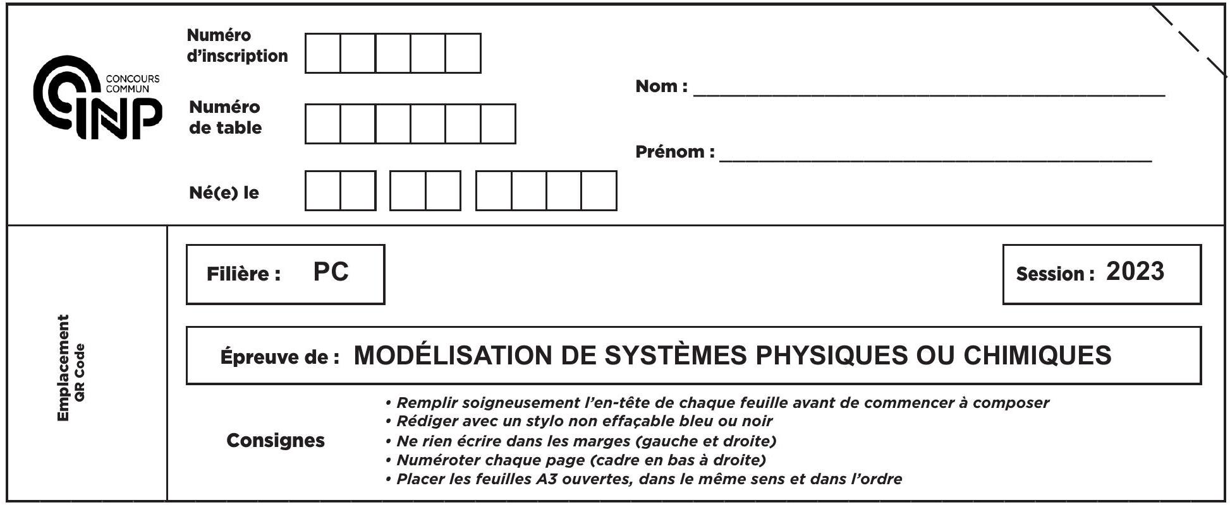
DOCUMENT RÉPONSE
Ce Document Réponse doit être rendu avec la copie.
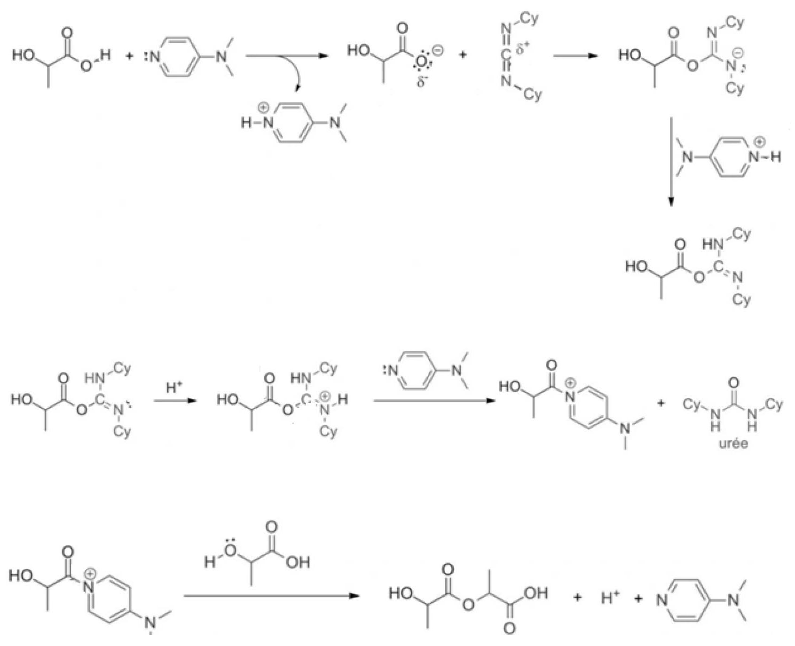
FIN

